Adı: Soyadı: No:
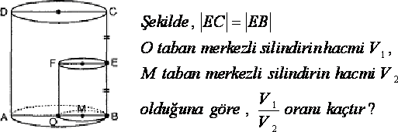
1.
KOVANCILAR ANADOLU LİSESİ 2009-2010 ÖĞRETİM YILI 12. SINIFLAR
1. DÖNEM GEOMETRİ DERSİ 2.YAZILI SINAVI

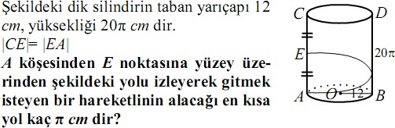
5.
12/01/2009
Puan:

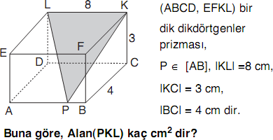
2.
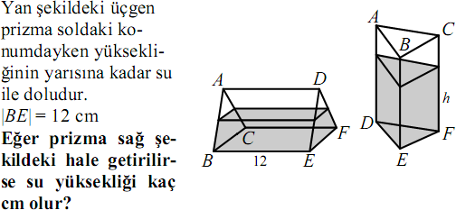
6.

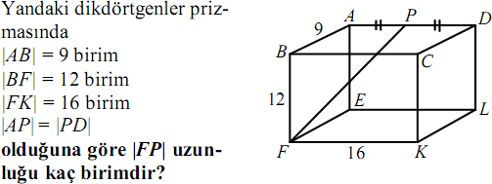
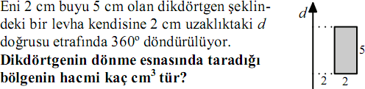
3. 7.

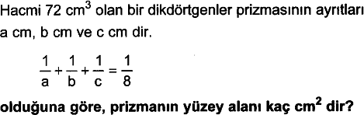
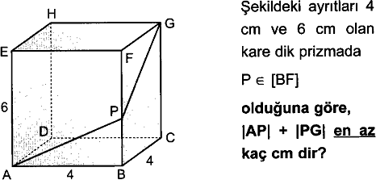
4. 8.

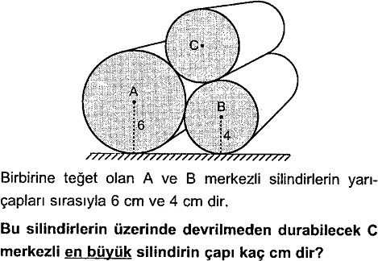
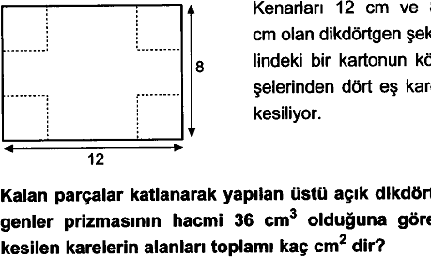9. 11.

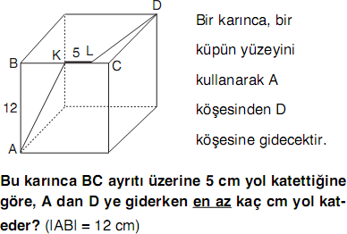
12.
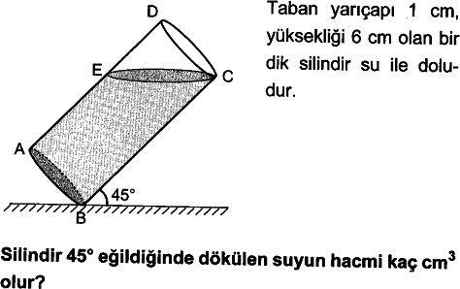
10.

Not: İlk 10 sorunun tam ve doğru cevabı 6 puan, diğer soruların ise tam ve doğru cevabı 8 puandır. Süre 40 dakikadır.Başarılar dilerim.

Halit KAYA
Matematik Öğretmeni

